Государственное бюджетное учреждение дополнительного образования

Центр детского (юношеского) технического творчества

Московского района Санкт-Петербурга
Рассмотрено и принято  Педагогическим Советом ЦДЮТТ  Московского района Санкт-Петербурга  Протокол педсовета ЦДЮТТ  № 1 от 31.08.2018 г. | Утверждаю  Директор ЦДТЮТ  Московского района Санкт-Петербурга  ________________________ Е.А. Исаева  Приказ №31 от 01.09.2018

ДОПОЛНИТЕЛЬНАЯ ОБЩЕОБРАЗОВАТЕЛЬНАЯ
ОБЩЕРАЗВИВАЮЩАЯ ПРОГРАММА
технической направленности

«3D-БУМ: Будем Уметь Моделировать»

Возраст обучающихся 10-12 лет

Срок реализации 1 год

Автор - педагог дополнительного образования

Назарова Виктория Геннадьевна

Санкт-Петербург

2018

Структура программы

 | Пояснительная записка………………………………………………………… | 3
 | Учебный план | 7
 | Календарный учебный график…………………………………………………. | 9
 | Рабочая программа ДООП «3D-БУМ: Будем Уметь Моделировать» | 10
 | Оценочные и методические материалы……………………………………….. | 17
 | Методическое и материально-техническое обеспечение образовательной программы……………….………………………………………………………. | 18
 | Список источников информации……………………………….….………….... | 19
 | Форма для оценки результативности освоения образовательной программы и критерии для определения результатов и качества образовательного процесса………………………………………………………………………….. | 20
 | Дневник педагогических наблюдений……………………………………….… | 22
 | Приложение. Практические разработки к занятиям по программе……...…… | 23

ПОЯСНИТЕЛЬНАЯ ЗАПИСКА
Дополнительная общеобразовательная общеразвивающая программа «3D-БУМ: Будем Уметь Моделировать» разработана как часть или модуль для начального уровня обучения по ДООП «3D-технологии школьникам» с целью выявления склонностей и предоставления возможности выбора обучения на базовом (или продвинутом) уровне работе в инженерной системе автоматизированного проектирования САПР или в дизайнерских графических редакторах 3D-графики и анимации, в зависимости от склонностей обучающегося.

Три уровня освоения дополнительной общеобразовательной программы
«3D-технологии школьникам»

«3D-БУМ: Будем уметь моделировать»

TinkerCad, 123Design и др.
Начальный уровень обучения

Базовый уровень обучения
Продвинутый уровень обучения
«Основы инженерного конструирования»
«3D-миры»

Другие варианты

«Основы трехмерной графики и анимации»

3D-редактор Blender
«Основы
Creo-моделирования»

САПР Creo

В процессе освоения дополнительной общеобразовательной общеразвивающей программы «3D-БУМ: Будем Уметь Моделировать» школьники получают представление о трехмерном моделировании, назначении, промышленном и бытовом применении, перспективах его развития. Практическое освоение трехмерного моделирования (инсталляция, изучение интерфейса, основных приемов работы) проходит в доступных для любого пользователя он-лайн Web-сервисах для 3D-моделирования (3D-редакторы Tinkercad и 123D Design), которые задействуют технологию WebGL (Web-based Graphics Library), позволяющую получать доступ к ресурсам видеокарты для отображения в реальном времени 3D-графики на интернет-страницах.
Программа «3D-БУМ: Будем Уметь Моделировать» технической направленности. По уровню освоения – общекультурная. Занятия по дополнительной общеобразовательной общеразвивающей программе помогают развитию пространственного мышления, необходимого не только для более глубокого изучения 3D-технологий, но и при освоении в школе геометрии, информатики, технологии, физики, черчения, географии.
Актуальность данной программы заключается в необходимости выявления и развития у детей на этапе знакомства с 3D-моделированием пространственного воображения в процессе работы в простом, доступном для детей среднего школьного возраста 3D-редакторе, а также в необходимости выявить склонность к инженерному или художественному трехмерному моделированию для работы в компьютерных программах более высокого уровня.
Отличительная особенность данной программы заключается в том, что школьники знакомятся с трехмерным моделированием в 3D-редакторах, доступных для работы как в классе, так и дома. Эти компьютерные программы просты в освоении и не требуют особых навыков работы на компьютере. Практически с первых занятий учащиеся выполняют мини-проекты, в которых подразумевается создание 3D-объектов.
Адресат программы. Дополнительная общеобразовательная общеразвивающая программа «3D-БУМ: Будем Уметь Моделировать» разработана для обучающихся в возрасте 10-12 лет, имеющих базовый уровень владения компьютером и готовых к знакомству с основами трехмерного моделирования и освоению базовых основ работы в компьютерных программах по созданию 3D-объектов.

Цель программы - реализация способностей и интересов у школьников в области 3D-моделирования.
Задачи программы:
Образовательные:
- сформировать представление об основах 3D-моделирования;
- освоить основные инструменты и операции работы в on-line- средах для 3D-моделирования;
- изучить основные принципы создания трехмерных моделей;
- научиться создавать модели объектов, деталей и сборочные конструкции;
- научиться создавать и представлять авторские проекты с помощью программ трехмерного моделирования.
Развивающие:
- развивать познавательный интерес, внимание, память;
- развивать пространственное мышление за счет работы с пространственными образами (преобразование этих образов из двухмерных в трехмерные и обратно, и т.д.).
- развивать логическое, абстрактное и образное мышление;
- формировать представления о возможностях и ограничениях использования технологии трехмерного моделирования;
- развивать коммуникативные навыки, умение взаимодействовать в группе;
- формировать творческий подход к поставленной задаче;
- развивать социальную активность.
Воспитательные:
- осознавать ценность знаний по трехмерному моделированию;
- воспитывать доброжелательность по отношению к окружающим, чувство товарищества;
- воспитывать чувство ответственности за свою работу;
- воспитывать информационную культуру как составляющую общей культуры современного человека;
- воспитывать командный дух;
- воспитывать сознательное отношение к выбору образовательных программ, где возможен следующий уровень освоения трехмерного моделирования и конструирования, как основы при выборе инженерных профессий.

Условия реализации. Программа рассчитана на 1 год. Занятия проводятся: 1 раз в неделю по 2 часа (72 часа в год) в компьютерном кабинете.
Для успешного выполнения образовательной программы необходимо следующее материально-техническое обеспечение:
- компьютерный кабинет с 10 персональными компьютерами;
- операционная система не ниже Windows 7.0;
- необходимое прикладное программное обеспечение;
- проектор;
- интерактивная доска;
- выход в Интернет.

Формы занятий: теоретические, практические, групповые, индивидуальные. Конкурсы, соревнования, экскурсии, творческие встречи, конференции.
Во время практических занятий основной задачей обучающихся является создание правильных моделей, т.е. моделей, в которых соблюдены принципы:
- параметричности - соблюдена возможность использования задаваемых параметров, таких как - длина, ширина, радиус изгиба и т. д;
- ассоциативности, то есть соблюдена возможность формирования взаимообусловленных связей в элементах модели, в результате которых изменение одного элемента вызывает изменение и ассоциированного элемента.

Планируемые результаты обучения
По итогам освоения образовательной программы учащиеся приобретут следующие личностные результаты:
- сформированная информационная культура;
- сформированная любознательность, сообразительность при выполнении творческой работы;
- сформированная настойчивость, целеустремленность, умение решать поставленные задачи;
- сформированное стремление к самостоятельной творческой работе;
- развитие пространственного воображения и инженерного мышления, научного любопытства и умения задавать вопросы, преодолевать трудности в познании нового;
- повышение уровня развития памяти, внимания, аналитического мышления;
- сформированный устойчивый интерес и стремление к продолжению обучения по программам технической направленности в области 3D-моделирования.

Метапредметными результатами освоения учащимися содержания программы являются:
- развитие пространственно-логического мышления, творческого подхода к решению задач по трехмерному моделированию;
- умение использовать компетенции трехмерного моделирования для разработки и создания 3D-моделей;
- умение ставить цель по созданию творческой работы, планировать достижение этой цели;
- умение оценивать получающийся творческий продукт и соотносить его с изначальным замыслом, выполнять по необходимости коррекции либо продукта, либо замысла;
- умение строить логические рассуждения в форме связи простых суждений об объекте;
- умение аргументировать свою точку зрения на выбор оснований и критериев при выделении признаков, сравнении и классификации объектов;
- умение планировать учебное сотрудничество с педагогом и сверстниками, способы взаимодействия;
- представление о сферах применения трехмерного моделирования.

По итогам освоения образовательной программы учащиеся приобретут следующие предметные результаты:
- знание основной терминологии трехмерного моделирования;
- знание базовых принципов создания трехмерной модели;
- знание компьютерных программ для трехмерного моделирования;
- знание базовых принципов работы 3D-принтеров и подготовки модели для 3D-печати;
- умение читать простые чертежи деталей;
- умение осуществлять 3D-моделирование;
- умение применять основные технологии подготовки модели к 3D-печати на 3D-принтере;
- применять полученные знания для выполнения проектов.

Контроль и оценка результатов обучения
Система отслеживания результатов: определение начального уровня знаний, умений и навыков, промежуточный и итоговый контроль, конкурсные достижения обучающихся.
Способы проверки: опрос, тестирование, наблюдение, итоговые занятия по темам.
Способ фиксации: бланки результативности, формы базы данных достижений обучающихся.
Формы подведения итогов
Входной контроль для определения степени подготовленности, интереса к занятиям моделированием, уровня творческой активности.
Текущий контроль осуществляется путем наблюдения, определения уровня освоения теории и выполнения практических заданий. Выявление творчески активных обучающихся для участия в конкурсах, соревнованиях и конференциях.
Итоговый контроль осуществляется в форме защиты проектов, в том числе и в виде выступлений на конференциях различного рода, конкурсах и соревнованиях. Подведение итогов участия в мероприятиях – отчеты и размещение информации на сайте ЦДЮТТ.

Учебный план
Всего 72 часа 1 занятие в неделю по 2 часа
№  разд/ тема | Разделы и темы | Кол-во учебных часов |  |  | Формы контроля
 |  | Всего | Теория | Практика
1 | Введение | 2 | 1 | 1
1.1 | Введение в образовательную программу | 2 | 1 | 1 | Опрос.  Наблюдение педагога
2 | Понятия моделирования и конструирования | 6 | 2,5 | 3,5
2.1 | Определение моделирования и конструирования. | 2 | 1 | 1 | Самоанализ. Контрольные задания. Наблюдение педагога
2.2 | Объемные фигуры | 2 | 0,5 | 1,5 | Самоанализ качества выполнения практической работы. Наблюдение педагога
2.3 | Трехмерные координаты | 2 | 1 | 1 | Опрос. Самоанализ выполнения практической работы. Наблюдение педагога
3 | Cреды Autodesk: Tinkercad и 123D Design | 14 | 2,5 | 11,5
3.1 | Сервис Tinkercad | 2 | 0,5 | 1,5 | Самоанализ. Контрольные задания. Наблюдение педагога
3.2 | Моделирование в Tinkercad  и 123D Design | 10 | 2 | 8 | Самоанализ. Контрольные задания. Опрос. Взаимооценивание. Наблюдение педагога
3.3 | Выполнение упражнений | 2 | - | 2 | Самоанализ. Наблюдение педагога
4 | 3D-печать | 12 | 2,5 | 9,5
4.1 | Презентация технологии 3D-печати | 2 | 1 | 1 | Самоанализ. Наблюдение педагога
4.2 | Подготовка проектов к 3D-печати | 6 | 1,5 | 4,5 | Практическая контрольная работа, Самоанализ качества выполнения части творческого проекта. Наблюдение педагога
4.3 | Творческий проект | 2 | - | 2 | Взаимоанализ творческого проекта. Наблюдение педагога
5 | 3D-редактор Autodesk 123D Design | 26 | 4 | 22
5.1 | Интерфейс. Инструменты Extrude, Snap | 2 | 1 | 1 | Самоанализ. Тестовые задания. Наблюдение педагога
5.2 | Инструмент Revolve | 2 | 0,5 | 1,5 | Самоанализ. Тестовые задания. Наблюдение педагога
5.3 | Инструмент Sweep | 2 | 0,5 | 1,5 | Самоанализ. Тестовые задания. Наблюдение педагога
5.4 | Выравнивание объектов, Pattern. | 2 | 0,5 | 1,5 | Самоанализ. Тестовые задания. Наблюдение педагога
5.5 | Инструменты группы Combine | 2 | 0,5 | 1,5 | Самоанализ. Тестовые задания. Наблюдение педагога
5.6 | Инструменты Loft+Shell - обработка кромок | 2 | 0,5 | 1,5 | Самоанализ. Тестовые задания. Наблюдение педагога
5.7 | Инструмент Split Face и Split Solid | 2 | 0,5 | 1,5 | Самоанализ. Тестовые задания. Наблюдение педагога
5.8 | Выполнение модели по чертежу | 2 | - | 2 | Самоанализ. Тестовые задания. Наблюдение педагога
5.9 | Выполнение собственной модели | 4 | - | 4 | Самоанализ. Тестовые задания. Наблюдение педагога
5.10 | 3D-печать | 2 | - | 2 | Самоанализ. Наблюдение педагога
5.11 | Творческий проект от идеи до 3D-печати | 4 | - | 4 | Взаимооценивание качества полученной модели. Наблюдение педагога
6 | Подготовка к конкурсам. Подведение итогов | 12 | 1 | 11
6.1 | Положения конкурсов различного уровня. Анализ конкурсных заданий | 2 | 0,5 | 1,5 | Опрос. Самоанализ. Наблюдение педагога
6.2 | Подготовка и участие  в конкурсах | 10 | - | 10 | Самоанализ. Взаимооценивание. Наблюдение педагога. Результаты участия в конкурсных мероприятиях
6.3 | Итоговое занятие | 2 | 0,5 | 1,5 | Анализ работы за год. Заполнение формы фиксации результативности
 | Всего часов: | 72 | 13,5 | 58,5

Календарный учебный график

Год обучения | Дата начала обучения | Дата окончания обучения | Всего учебных недель | Количество учебных дней | Количество учебных часов | Режим занятий
1 год | 10.09 | 31.08 | 36 | 36 | 72 | 1 раз в неделю  по 2 часа

Государственное бюджетное учреждение дополнительного образования

Центр детского (юношеского) технического творчества Московского района Санкт-Петербурга

Рассмотрено и принято  на Педагогическом Совете ЦДЮТТ  Московского района Санкт-Петербурга  Протокол педсовета ЦДЮТТ  № 1 от 31.08.2018 г. | Утверждаю  Директор ЦДЮТТ  Московского района Санкт-Петербурга  _____________ Е.А. Исаева  «_____»__________ 2018 г.
 | Приказ № 31 от 01.09.2018 г.

«3D-БУМ: Будем Уметь Моделировать»

Рабочая программа
дополнительной общеобразовательной
общеразвивающей программы
для детей и подростков 10 – 12 лет
(направленность – техническая)

группа 102

Разработчик
Назарова Виктория Геннадьевна,
педагог дополнительного образования

Санкт–Петербург
2018
ПОЯСНИТЕЛЬНАЯ ЗАПИСКА
Занятия по дополнительной образовательной программе «3D-БУМ: Будем Уметь Моделировать» помогают развитию пространственного мышления, необходимого при освоении в школе геометрии, информатики, технологии, физики, черчения, географии.
Характеристика группы. В составе группы преобладают мальчики в возрасте 10 – 12 лет, которые на начало обучения владеют навыками работы на персональном компьютере, но не знают основ трехмерного моделирования, не знакомы с технологией создания трехмерных моделей, не имеют практических навыков работы в системах автоматизированного проектирования и работе на 3D-принтере.
Цель программы «3D-БУМ: Будем Уметь Моделировать» - реализация способностей и интересов у школьников в области 3D-моделирования.
Задачи
Обучающие:
- сформировать представление об основах 3D-моделирования;
- освоить основные инструменты и операции работы в on-line- средах для 3D-моделирования;
- изучить основные принципы создания трехмерных моделей;
- научиться создавать модели объектов, деталей и сборочные конструкции;
- научиться создавать и представлять авторские проекты с помощью программ трехмерного моделирования.
Развивающие:
- развивать познавательный интерес, внимание, память;
- развивать пространственное мышление;
- развивать логическое, абстрактное и образное мышление;
- формировать представления о возможностях и ограничениях использования технологии трехмерного моделирования;
- развивать коммуникативные навыки, умение взаимодействовать в группе;
- формировать творческий подход к поставленной задаче;
- развивать социальную активность.
Воспитательные:
- осознавать ценность знаний по трехмерному моделированию;
- воспитывать чувство ответственности за свою работу;
- воспитывать информационную культуру как составляющую общей культуры современного человека;
- воспитывать сознательное отношение к выбору образовательных программ, где возможен следующий уровень освоения трехмерного моделирования и конструирования, как основа при выборе инженерных профессий.
Ожидаемые результаты обучения по программе
Предметные. Обучающиеся будут знать основные понятия трехмерного моделирования, основные принципы работы в системах трехмерного моделирования, приемы создания трехмерной модели по чертежу, основные принципы 3D-печати. Они будут уметь создавать детали, сборки, модели объектов, читать чертежи и по ним воспроизводить модели, подготавливать трехмерные модели к печати на 3D-принтере, работать над проектом, работать в команде. Будут иметь представление сферах применениях трехмерного моделирования.
Метапредметные. У обучающихся будет развиваться пространственно-логическое мышление, творческий подход к решению задач по трехмерному моделированию. Учащиеся приобретут навыки осуществления проектной деятельности; научатся самостоятельно организовывать и контролировать свою деятельность; сформируется логическое, абстрактное и образное мышление.
Личностные. У учащихся будет воспитываться информационная культура, а также сознательное отношение к выбору других образовательных программ по художественному или инженерному 3D-моделированию, ответственность за свою работу.

Календарно-тематическое планирование
дополнительной общеобразовательной общеразвивающей программы
«3D-БУМ. Будем Уметь Моделировать»
ПДО Назарова В.Г. (группа 102)
Дата занят. | Каби нет | Содержание занятия | Часы | Тема | Дата факт | Подпись  зав. отд.
12.09 | 211 | Теория: Охрана труда, правила поведения в ЦДЮТТ и компьютерном классе. Понятия моделирования и конструирования. Знакомство с этапами выполнения проекта. Экскурсия в МКТ ЦДЮТТ.  Практика: Выполнение модели кубика из бумаги. Опрос по охране труда. | 2 | 1.1
19.09 | 211 | Теория: Определение моделирования и конструирования. Плоскость. Геометрические примитивы. Координатная плоскость.  Практика: Построение плоских фигур по координатам. | 2 | 2.1
26.09 | 211 | Теория: Объемные фигуры. Развертка куба.  Практика: Изготовление объемной фигуры по развертке. | 2 | 2.2
3.10 | 211 | Теория: Трехмерные координаты. Построение объемных фигур по координатам. Размеры.  Практика: Построение замка с помощью объемных фигур на плоскости. | 2 | 2.3
10.10 | 211 | Теория: Регистрация в on-line сервисе Tinkercad. Вход в сервис, знакомство с навигацией и основными инструментами.  Практика: Выполнение обучающих уроков – практических заданий. | 2 | 3.1
17.10 | 211 | Теория: Моделирование в Tinkercad: копирование, комбинирование объектов, группирование.  Практика: Моделирование элементов замка. | 2 | 3.2
24.10 | 211 | Теория: Моделирование в Tinkercad: комбинирование объектов, создание отверстий, сложных профилей путем группирования и вычитания объектов.  Практика: Моделирование элементов замка. | 2 | 3.2
31.10 | 211 | Теория: Моделирование в Tinkercad: создание объектов по размеру и выстраивание объектов с использованием размеров, параллельность и симметрия.  Практика: Моделирование элементов замка. | 2 | 3.2
7.11 | 211 | Теория: Программа трехмерного моделирования Autodesk 123D Design. Знакомство с интерфейсом 123D Design. Группа инструментов Transform, Primitives.  Практика: Моделирование замка. | 2 | 3.2
14.11 | 211 | Теория: Инструмент Extrude.  Практика: Вытягивание фигур, как стандартных форм, так и созданных с помощью инструмента Polyline, Spline. | 2 | 3.2
21.11 | 211 | Практика: Выполнение упражнений на группирование, копирование и объединение примитивов, использование материала и цвета. | 2 | 3.3
28.11 | 211 | Теория: Презентация технологии 3D-печати. Виды 3D-принтеров. Материалы для печати.  Практика: Виды принтеров (просмотр характеристик в Интернете – сравнительный анализ, настройка, заправка, извлечение пластика) | 2 | 4.1
5.12 | 211 | Теория: Подготовка проектов к 3D-печати. Сохранение модели в формате *.stl.  Практика: Подготовка и редактирование проекта в программе Netfabb. | 2 | 4.2
12.12 | 211 | Теория: Этапы создания брелока в программе 123D Design  Практика: моделирование, подготовка модели к печати, печать. | 2 | 4.2
19.12 | 211 | Теория: Подготовка задания для печати. Корректировка и доработка модели.  Практика: Настройка, редактирование, печать модели. | 2 | 4.2
26.12 | 211 | Практика: 3D-печать творческого проекта, от настройки до печати. | 2 | 4.3
9.01 | 211 | Теория: Охрана труда, правила поведения в ЦДЮТТ и компьютерном классе. Инструмент Snap.  Практика: Опрос по ОТ. Выполнение упражнений с использованием инструмента Snap. | 2 | 5.1
16.01 | 211 | Теория: Рисование плоских фигур. Инструмент Revolve, вытягивание относительно оси.  Практика: Выполнение упражнений на вытягивание относительно оси. | 2 | 5.2
23.01 | 211 | Теория: Инструмент Sweep, протягивание плоских фигур вдоль оси.  Практика: Выполнение упражнений с использованием инструмента Sweep. | 2 | 5.3
30.01 | 211 | Теория: Инструменты, выравнивание объектов.  Практика: Выполнение упражнений с использованием выравнивания объектов и группы Pattern. | 2 | 5.4
6.02 | 211 | Теория: Инструменты группы Combine.  Практика: Выполнение упражнений c использованием группы Combine | 2 | 5.5
13.02 | 211 | Теория: Инструмент Loft+Shell+ обработка кромок.  Практика: Выполнение упражнений на соединение фигур. | 2 | 5.6
20.02 | 211 | Теория: Инструменты Split Face и Split Solid.  Практика: Выполнение упражнений с использованием разрезания деталей. | 2 | 5.7
27.02 | 211 | Практика: Выполнение трехмерной модели по двумерному чертежу. | 2 | 5.8
6.03 | 211 | Практика: Выполнение собственной 3D-модели с использованием изученных инструментов. | 2 | 5.9
13.03 | 211 | Практика: Выполнение собственной 3D-модели с использованием изученных инструментов | 2 | 5.9
20.03 | 211 | Практика: 3D-печать творческого проекта. | 2 | 5.10
27.03 | 211 | Практика: Творческий проект: 3D-печать творческого проекта (самостоятельные настройки, выбор параметров, контроль процесса) - космический корабль | 2 | 5.11
03.04 | 211 | Практика: Творческий проект: 3D-печать творческого проекта – космический корабль. | 2 | 5.11
10.04 | 211 | Теория: Разбор Положений конкурсов различного уровня, конкурсных заданий. Подготовка к конкурсам.  Практика: Выполнение конкурсных заданий. | 2 | 6.1
17.04 | 211 | Практика: Подготовка и участие в конкурсах и соревнованиях. | 2 | 6.2
24.04 | 211 | Практика: Подготовка и участие в конкурсах и соревнованиях. | 2 | 6.2
08.05 | 211 | Практика: Подготовка и участие в конкурсах и соревнованиях. | 2 | 6.2
15.05 | 211 | Практика: Подготовка к конкурсам. | 2 | 6.2
22.05 | 211 | Практика: Подготовка к конкурсам. | 2 | 6.2
29.05 | 211 | Практика: Итоговое занятие. Просмотр конкурсных проектов. | 2 | 6.3
 |  | Итого: | 72

Содержание обучения

1.Введение
1.1 Введение
Теория: Охрана труда, правила поведения в ЦДЮТТ и компьютерном классе. Понятия моделирования и конструирования. Знакомство с этапами выполнения проекта.
Практика: Выполнение модели кубика из бумаги. Опрос по охране труда

2. Понятия моделирования и конструирования
2.1. Моделирование и конструирование. Плоскость
Теория: Определение моделирования и конструирования. Плоскость. Геометрические примитивы. Координатная плоскость.
Практика: Построение плоских фигур по координатам.
2.2. Объемные фигуры
Теория: Объемные фигуры. Развертка куба.
Практика: Изготовление объемной фигуры по развертке.
2.3. Трехмерные координаты
Теория: Трехмерные координаты. Построение объемных фигур по координатам. Размеры.
Практика: Построение замка с помощью объемных фигур на плоскости.

3. Среды Autodesk: Tinkercad и 123D Design
3.1. Autodesk Tinkercad
Теория: Регистрация в on-line web-сервисе Tinkercad. Вход в сервис, знакомство с навигацией и основными инструментами.
Практика: Выполнение обучающих уроков – практических заданий.
3.2. Моделирование в Tinkercad
Теория: Моделирование в Tinkercad: копирование, комбинирование объектов, группирование, создание объектов по размерам и выстраивание объектов с использованием размеров, параллельность и симметрия, использование дополнительных плоскостей, создание объектов отверстий, сложных профилей путем группирования и вычитания объектов. Создание объектов по размеру и выстраивание объектов с использованием размеров, параллельность и симметрия. Интерфейс программы 123D Design. Группа инструментов Transform, Primitives. Инструмент Extrude.
Практика: Моделирование элементов замка. Вытягивание фигур, как стандартных форм, так и созданных с помощью инструментов Polyline, Spline.
3.3. Практика: Выполнение упражнений на группирование, копирование и объединение примитивов, использование материала, цвета.

4. 3D-печать
4.1. Презентация технологии 3D-печати
Теория: Презентация технологии 3D-печати. Виды 3D-принтеров. Материал для печати.
Практика: Виды принтеров (просмотр характеристик в Интернете – сравнительный анализ, настройка, заправка, извлечение пластика).
4.2. Подготовка проектов к 3D-печати
Теория: Подготовка проектов к 3D-печати. Сохранение модели в формате *.stl. Этапы создания брелока в 123D Design. Подготовка задания для печати в 123D Design. Корректировка и доработка модели.
Практика: Подготовка и редактирование проекта в программе Netfabb. Моделирование, подготовка модели к печати, печать на 3D-принтере
4.3. Практика: Творческий проект: 3D-печать творческого проекта: от настройки до печати.

5. 3D-редактор Autodesk 123D Design
5.1. Интерфейс 123D Design. Инструмент Snap
Теория: Интерфейс 123D Design (повторение).
Практика: Выполнение упражнений с использованием инструмента Snap.
5.2. Инструмент Revolve
Теория: Инструмент Revolve, вытягивание относительно оси.
Практика: Выполнение упражнений на вытягивание относительно оси.
5.3. Инструмент Sweep
Теория: Инструмент Sweep. Протягивание плоских фигур вдоль траектории.
Практика: Выполнение упражнений с использованием инструмента Sweep.
5.4. Инструменты выравнивания объектов
Теория: Инструменты выравнивания объектов.
Практика: Выполнение упражнений с использованием выравнивания объектов и группы инструментов Pattern.
5.5. Инструменты группы Combine
Теория: Инструменты группы Combine.
Практика: Выполнение упражнений с использованием инструментов группы Combine.
5.6. Инструмент Loft+Shell - обработка кромок
Теория: Инструмент Loft+Shell - обработка кромок.
Практика: Выполнение упражнений на соединение фигур.
5.7. Инструменты Split Face и Split Solid
Теория: Инструменты Split Face и Split Solid.
Практика: Выполнение упражнений с использованием разрезания деталей.
5.8. Выполнение модели по чертежу
Практика: Выполнение трехмерной модели по двумерному чертежу.
5.9. Выполнение собственной 3D-модели
Практика: Выполнение собственной 3D-модели c помощью изученных инструментов.
5.10. 3D-печать
Практика: 3D-печать творческого проекта (подготовка к печати, настройки, контроль процесса).
5.11. Творческий проект от идеи до 3D-печати
Практика: Творческий проект: 3D-печать творческого проекта (самостоятельные настройки, выбор параметров, контроль процесса).

6. Подготовка к конкурсам. Подведение итогов
6.1. Положения конкурсов различного уровня. Анализ конкурсных заданий
Теория: Разбор Положений конкурсов различного уровня, конкурсных заданий.
Практика: Выполнение конкурсных заданий.
6.2. Подготовка и участие в конкурсах и соревнованиях
Практика: Подготовка и участие в конкурсах и соревнованиях.
6.3. Итоговое занятие
Теория: Подведение итогов.
Практика: Просмотр и разбор конкурсных заданий.

Ожидаемые результаты обучения по программе
Предметные
Учащийся будет знать:
- основные понятия трехмерного моделирования;
- основные инструменты и операции работы в Tinkercad и 123D Design;
- основные принципы создания сборных конструкций;
- принципы создания трехмерных моделей по чертежу;
- основные принципы 3D-печати.
будет уметь:
- создавать детали, сборки, модели объектов;
- создавать и сохранять трехмерные модели;
- читать чертежи и по ним воспроизводить модели;
- подготавливать трехмерные модели к печати на 3D-принтере;
Метапредметные
- познавательный интерес, внимание, память;
- логическое, абстрактное, пространственное и образное мышление;
- коммуникативные навыки, умение взаимодействовать в группе;
- социальная активность и ответственность;
Личностные
у него будет воспитываться:
- осознание ценности пространственного моделирования;
- информационная культура как составляющая общей культуры современного человека;
- сознательное отношение к выбору новых образовательных программ и будущей профессии.

Оценочные
и методические
материалы

Методическое и материально-техническое обеспечение дополнительной общеобразовательной программы

№  п/п | Наименование темы  (раздела) | Формы занятий | Приёмы и методы организации учебно-воспитательного процесса | Дидактические материалы | Техническое оснащение | Формы подведения итогов
1. | Введение | Лекция, беседа, практическое занятие, инструктаж | Объяснительно-иллюстративный | Карточки с текстом по технике безопасности, инструкции по работе в Интернете | Компьютерный класс, лекционный класс, проектор, интернет-фильтры | Опрос,  зачет
2. | Понятия моделирования и конструирования | Лекция, беседа, практическое занятие, индивидуально-групповое | Объяснительно-иллюстративный, деятельностный, репродуктивный | Практические задания с описанием.  Примеры в электронном виде, презентации, ЦОР | Компьютерный класс, лекционный класс, проектор, программа Creo Parametric 2.0, интерактивная доска | Практическая работа, опрос, проверка работ, форма фиксации результативности
3. | Среды Autodesk Tinkercad и 123D Design | Мини-лекция, беседа, практическое занятие, индивидуально-групповое | Объяснительно-иллюстративный, деятельностный, творческий поиск. | Практические задания с описанием.  Примеры в электронном виде, ЦОР | Компьютерный класс, лекционный класс, проектор, программа Autodesk Tinkercad, интерактивная доска | Практическая работа, опрос, проверка работ, форма фиксации результативности
4. | 3D-печать | Мини-лекция, беседа, практическое занятие, индивидуально-групповая | Объяснительно-иллюстративный, деятельностный, частично-поисковый. | Инструкции по работе с 3D-принтером,  сайты Интернета. | Компьютерный класс, выход в интернет, проектор, интерактивная доска, 3D-принтер | Практическая работа, анализ и самоанализ технологии печати на 3D-принтере.
5. | 3D-редактор Autodesk 123D Design | Мини-лекция, беседа, практическое занятие, индивидуально- групповое | Объяснительно-иллюстративный, деятельностный, творческий поиск. | Практические задания с описанием.  Примеры в электронном виде, ЦОР | Компьютерный класс, лекционный класс, проектор, программа Autodesk 123D Design, интерактивная доска | Практическая работа, опрос, проверка работ, форма фиксации результативности
6. | Подготовка к конкурсам. Подведение итогов. | Беседа, практическое занятие, индивидуально-групповая | Объяснительно-иллюстративный, деятельностный, творческий поиск, проектная деятельность. | Конкурсные задания, работы, размещенные в Интернете. | Компьютерный класс, выход в Интернет проектор, интерактивная доска | Форма фиксации результативности, самоанализ, анализ.

Список литературы

Литература для педагога

- Журнал «Педагогическая мастерская. Все для учителя!». №9 (57). Сентябрь 2015г.
- Мазепина Т. Б. Развитие пространственно-временных ориентиров ребенка в играх, тренингах, тестах/ Серия «Мир вашего ребенка». — Ростов н/Д: Феникс, 2002. — 32 с.
- Найссер У. Познание и реальность: смысл и принципы когнитивной психологии – М.: Прогресс, 2007 – 347 с.
- Пожиленко Е. А. Энциклопедия развития ребенка: для логопедов, воспитателей, учителей начальных классов и родителей. — СПб. : КАРО, 2006. — 640 с.
- Якиманская И. С. Развитие пространственного мышления школьников. - М.: Педагогика, 1980. — 239 с.
- Елена Огановская, Светлана Гайсина, Инна Князева/ Робототехника, 3D-моделирование и прототипирование в дополнительном образовании. Реализация современных направлений в дополнительном образовании. Методические рекомендации. . 5-7, 8(9) классы / - КАРО, 2017. – 208 с.

Интеренет-источники для обучающихся и родителей

- http://www.varson.ru/geometr_9.html
- http://www.3dcenter.ru
- http://3Dtoday.ru – энциклопедия 3D печати
- http://video.yandex.ru - уроки в программах Autodesk 123D design, 3D MAX
- www.youtube.com - уроки в программах Autodesk 123D design, 3D MAX

Интернет-источники для педагога
- Григорьев, Д. В. Методический конструктор внеурочной деятельности школьников / Д. В. Григорьев, П. В. Степанов. – Режим доступа: http://www.tiuu.ru/content/pages/228.html
- Федеральный государственный образовательный стандарт основного общего образования. – Режим доступа: http://standart.edu.ru/catalog.aspx?CatalogId=2588
- http://3Dtoday.ru – энциклопедия 3D-печати
- http://3dcenter.ru - Галереи/Уроки
- http://www.3dcenter.ru
- http://video.yandex.ru - уроки в программах Autodesk 123D design, 3D MAX
- www.youtube.com - уроки в программах Autodesk 123D design, 3D MAX
- http://www.123dapp.com

Оценка результативности освоения образовательной программы
Педагог _________________________________________________________ группа ____10____
Образовательная программа ______3D-БУМ Будем Уметь Моделировать ___________ дата __сентябрь (декабрь и май) 201_

№ | Фамилия, Имя | Предметные результаты |  |  |  |  |  |  |  |  |  | Личностные результаты |  |  | Всего баллов у воспитанника
 |  | Опыт освоения теории |  |  |  |  | Опыт освоения практической деятельности |  |  |  |  | Опыт творческой деятельности | Опыт эмоционально-ценностных отношений | Опыт социально-значимой деятельности
 |  | Трехмерное моделирование (понятие, определение) | Порядок создания трехмерной модели | Интерфейс программы трехмерного моделирования | Теория 3D-печати | Интерактивность, освоение "быстрых клавиш" | Использование инструментария 123D Design | Создание и сохранение 3D-объектов | Создание 3D-объекта по заданным размерам | Подготовка 3D-модели к печати | Умение сохранять, импортировать и экспортировать файлы | приобретен опыт самостоятельной творческой деятельности | приобретен опыт эмоционально-ценностных отношений | активизированы познавательные интересы и потребности
1 |  |  |  |  |  |  |  |  |  |  |  |  |  |  | 0
2 |  |  |  |  |  |  |  |  |  |  |  |  |  |  | 0
3 |  |  |  |  |  |  |  |  |  |  |  |  |  |  | 0
4 |  |  |  |  |  |  |  |  |  |  |  |  |  |  | 0
5 |  |  |  |  |  |  |  |  |  |  |  |  |  |  | 0
… |  |  |  |  |  |  |  |  |  |  |  |  |  |  | 0
10 |  |  |  |  |  |  |  |  |  |  |  |  |  |  | 0
 |  |  |  |  |  |  |  |  |  |  |  |  |  |  | 0

Критерии оценки результативности освоения образовательной программы

Опыт освоения теории и практической деятельности – вписываются задачи ОП, и каждая оценивается от 0 до 1
(можно дробно: 0,3)
Опыт творческой деятельности – оценивается по пятибалльной системе (от 0 до 5 баллов, например, 3,2).
Пограничные состояния:
– освоены элементы репродуктивной, имитационной деятельности;
– приобретён опыт самостоятельной творческой деятельности (оригинальность, индивидуальность, качественная завершенность результата).
Опыт эмоционально-ценностных отношений – оценивается по пятибалльной системе (от 0 до 5 баллов).
Пограничные состояния:
– отсутствует позитивный опыт эмоционально-ценностных отношений (проявление элементов агрессии, защитных реакций, негативное, неадекватное поведение);
– приобретён полноценный, разнообразный, адекватный содержанию программы опыт эмоционально-ценностных отношений, способствующий развитию личностных качеств учащегося.
Опыт социально-значимой деятельности – оценивается по пятибалльной системе (от 0 до 5 баллов).
Пограничные состояния:
– мотивация и осознание перспективы отсутствуют;
– у ребёнка активизированы познавательные интересы и потребности сформировано стремление ребёнка к дальнейшему совершенствованию в данной области
Общая оценка уровня результативности:
21-25 баллов – программа в целом освоена на высоком уровне;
16-20 баллов – программа в целом освоена на хорошем уровне;
11-15 баллов – программа в целом освоена на среднем уровне;
5-10 баллов – программа в целом освоена на низком уровне

Дневник педагогических наблюдений

Обучающийся ___________________________________________
Программа ______________________________________________________________________
Группа ____________ Год обучения ________

Саморазвитие
Временной срез  (дата) | Резко отрицательное отношение к критике (обиды, спор, неприятие оценки педагога) | Нейтральная степень | Рациональное отношение к критике (готовность принять совет, замечание, оценку педагога) | Самокритичность

Опыт творческой деятельности
Техника исполнения работы  Дата | Подражание | Компиляция | Импровизация
Варианты оценок:
неудовлетворительно 1
удовлетворительно 2
качественно 3
завершенность результата 4
безупречно 5
Опыт эмоционально-ценностных отношений
Коммуникативные умения  Дата | Защитная реакция | Содержательное общение | Равноправное общение | Отзывчивость, сопереживание, помощь
Варианты оценок:
негативные формы общения 0
отсутствие 1
низкий уровень 2
средний уровень 3
высокий уровень 4
позитивное лидерство 5
Приложения
Практические разработки к занятиям по программе
Задание «Пирамида»

Тема занятия: геометрические примитивы, изменение параметров (размер, сглаживание, цвет), сборка с применением инструмента Snape.

Задача: Собрать пирамиду, используя цилиндр, изменяя параметры составляющих деталей с помощью таблицы:

 | Диаметр  мм | Высота  мм | Скругление  мм | Цвет
1 | 80 | 10 | 3 | красный
2 | 70 | 9 | 3 | зеленый
3 | 60 | 8 | 2 | желтый
4 | 50 | 7 | 2 | синий

Примечание: для выделения нескольких граней используем клавишу Shift
Порядок выполнения работы:
1 | Выносим на плоскость из группы Primitives цилиндр (Cylinder). | 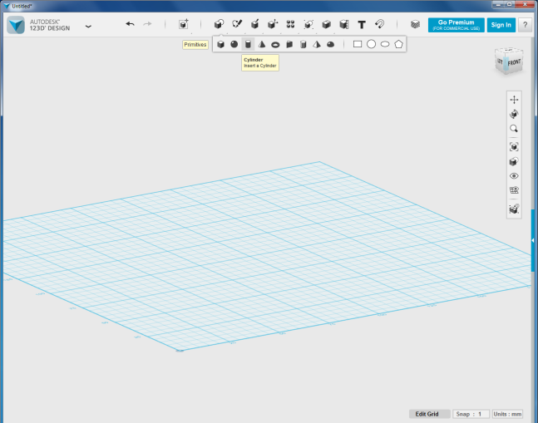
2 | Во всплывающей панели устанавливаем необходимые размеры (Radius и Height). | 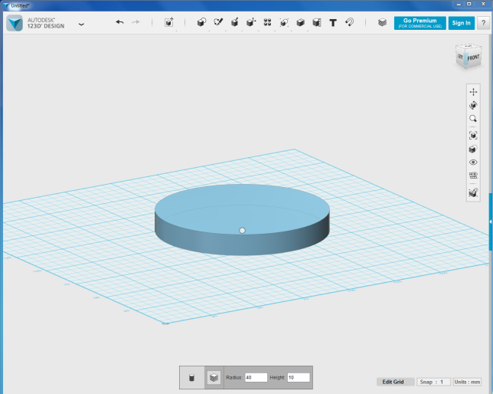
3 | К выделенным граням применяем скругление: Modify->Fillet. | 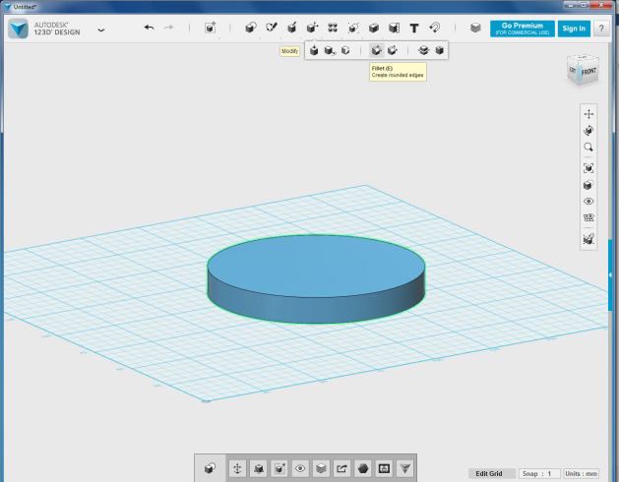
4 | Выделяем обе грани, удерживая клавишу Shift. | 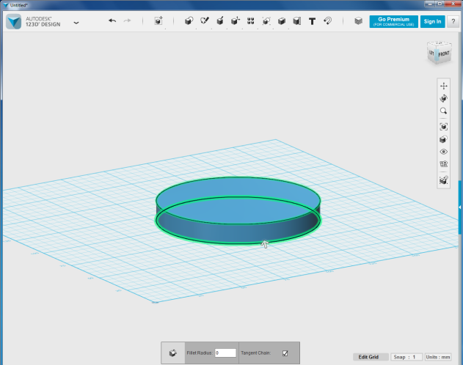
5 | Во всплывающей панели задаем радиуc скругления. | 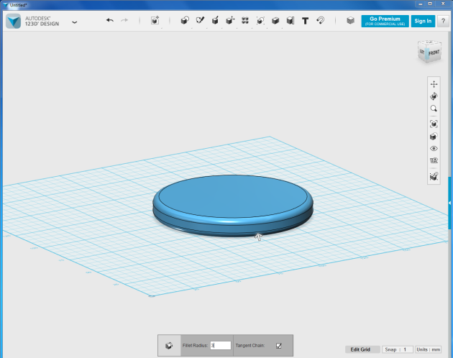
6 | Кликнув по объекту задаем для него материал. Для этого нажимаем на пиктограмму Material. | 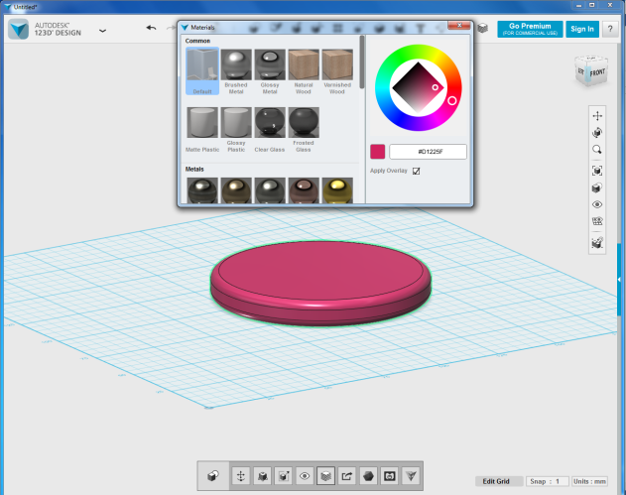
7 | Копируем объект, нажав комбинацию клавиш для копирования - Ctrl+C и вставки - Ctrl+V.  Перемещаем деталь вверх c посощью инструмента Move. | 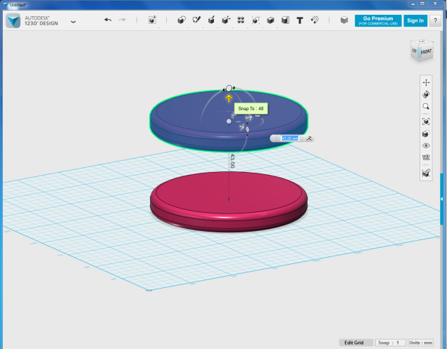
8 | Изменяем размеры согласно таблице  (Smart Scale, который находится во группе инструментов Transform) | 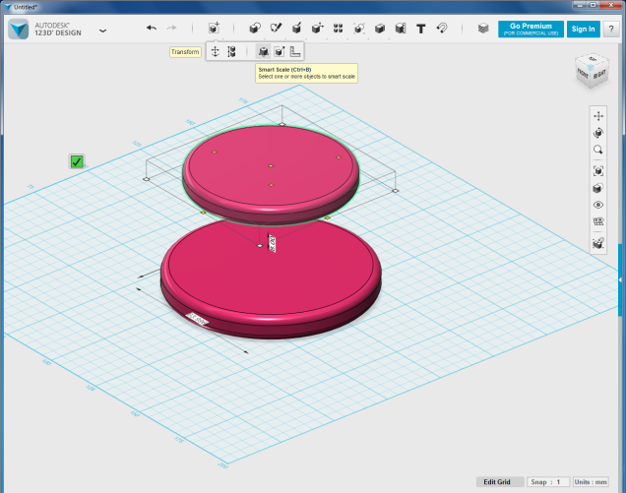
9 | Переместить объект в любое положение можно с помощью инструмента Move, который находится в той же группе Transform. | 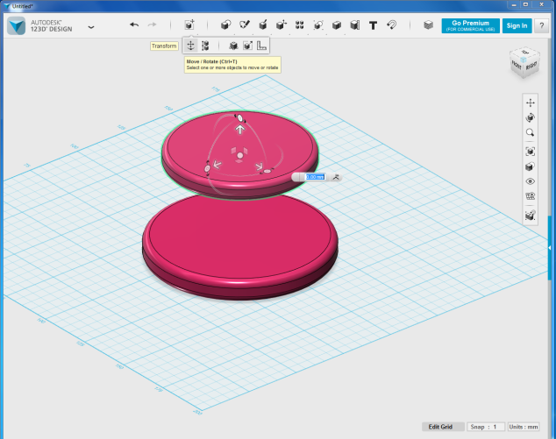
10 | Повторите действия согласно п.7-9, изменяя размеры и цвет согласно таблице. | 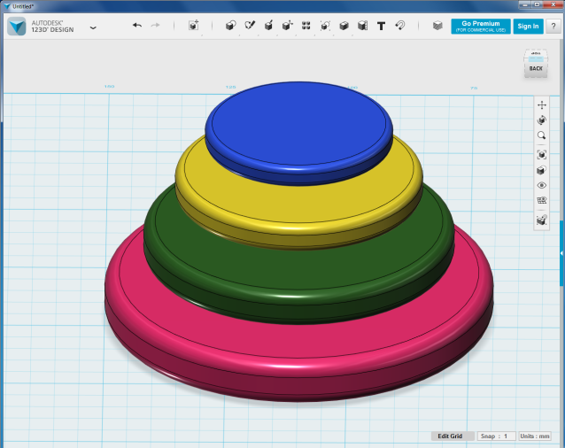
11 | Собираем все детали в пирамиду с помощью инструмента Snape, выделяя сначала поверхность которую хотим примагнитить, затем кликаем на ту поверхность к которой примагничиваем. | 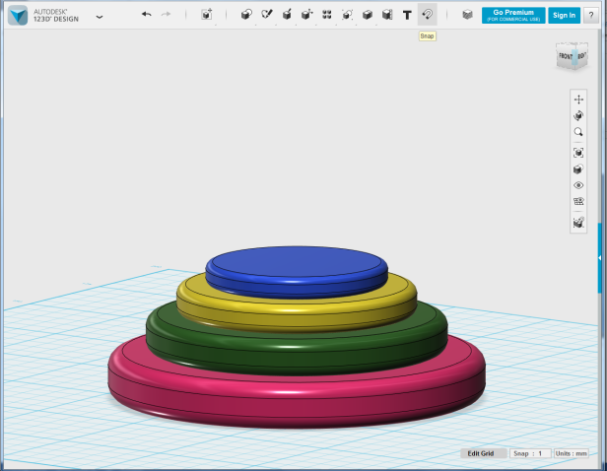
12 | Можно дополнить деталями на Ваше усмотрение.
13 | Когда пирамида готова, сохраняем модель под именем piramida в своей рабочей папке.

Практическое задание «Табуретка для кухни»

Тема занятия: вытягивание из плоскости, вытягивание и сужение, группа Pattern – создание симметричных объектов.
Задача: создать 3D-модель табуретки для кухни.
Алгоритм выполнения 3D-моделирования:
- Рисуем на плоскости основание табуретки – квадрат 50х50
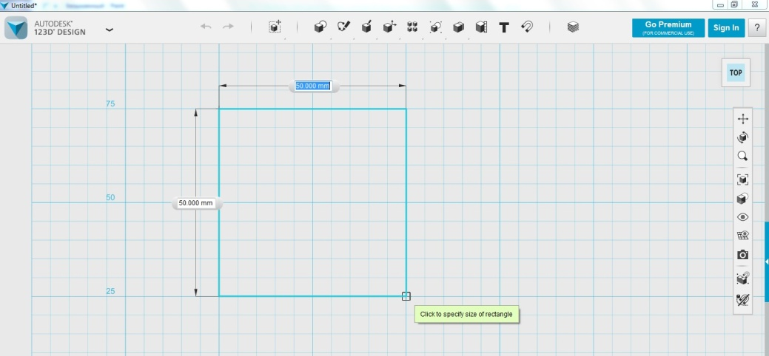
- Вытягивание с помощью Exstude на 10
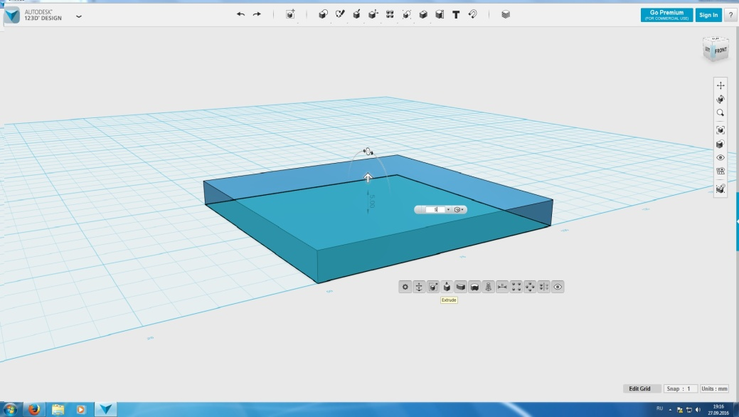
- С помощью инструментов группы Sketch рисуем основание ножки, диаметр 10:
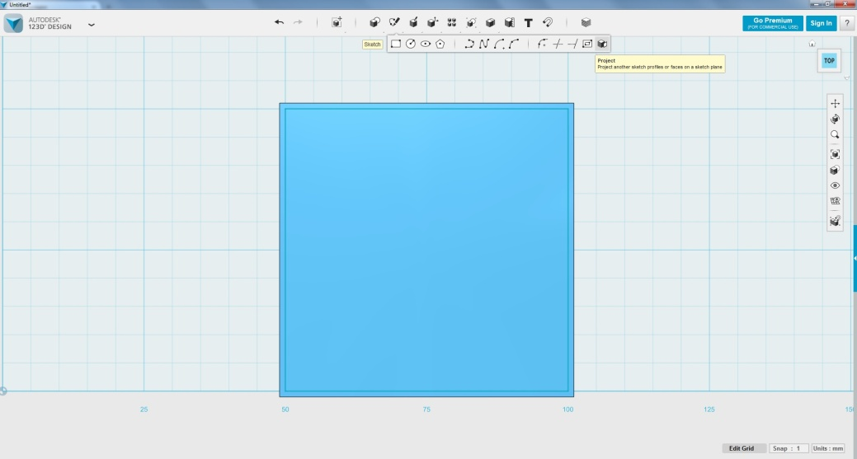
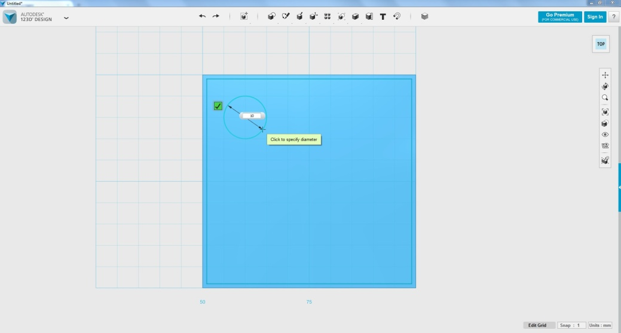
- Вытягиваем на 50 вверх сужаем до -4 градусов:
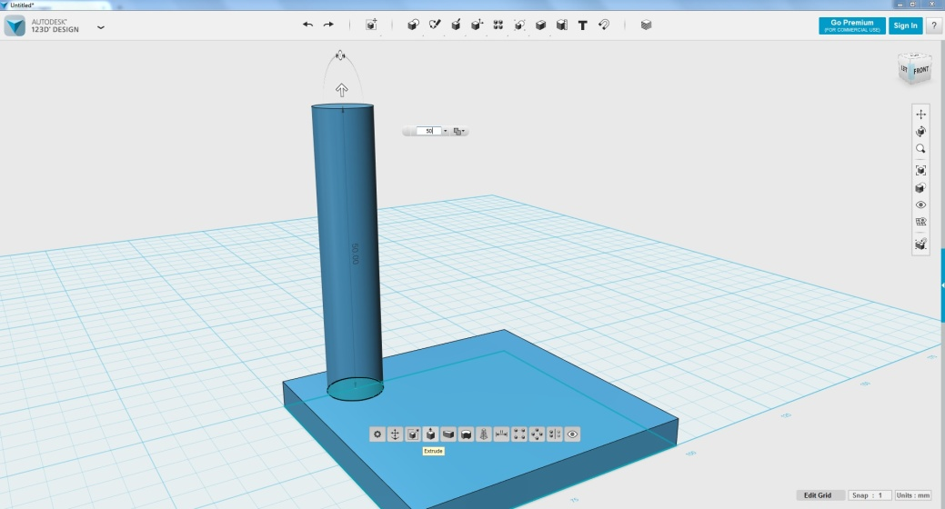
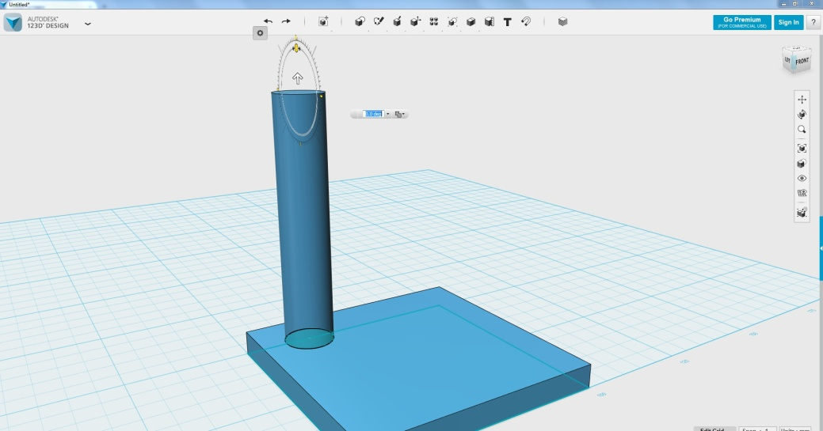
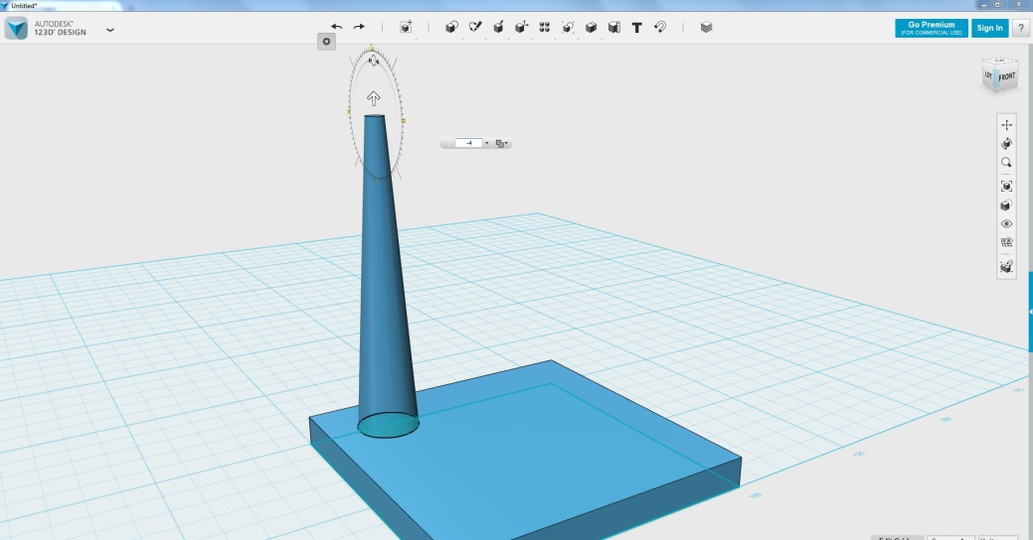

- Рисуем с помощью Polyline ось симметрии.
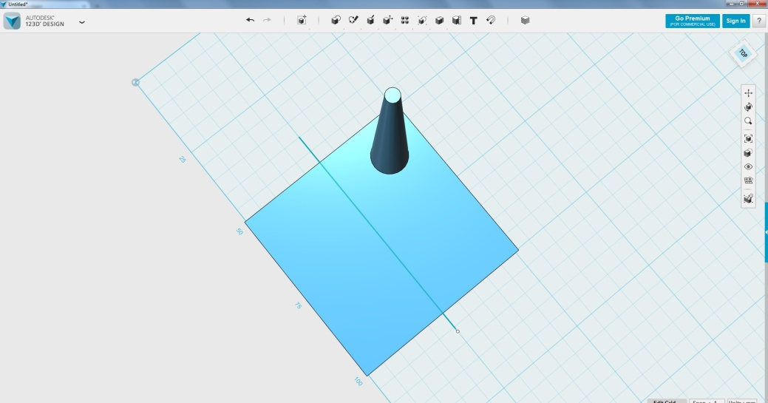

- С помощью инструмента Mirror отражаем ножку относительно нарисованной оси симметрии:
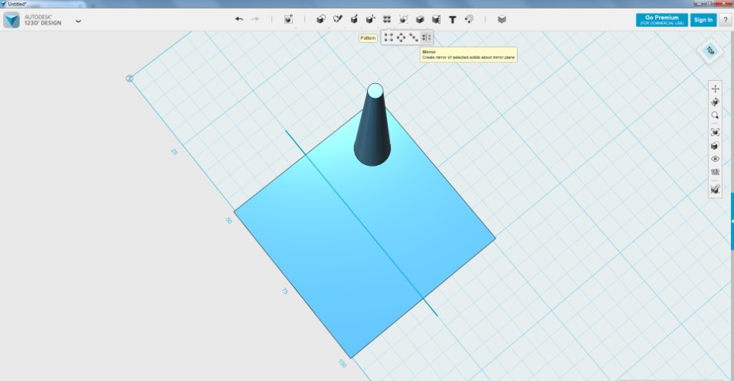
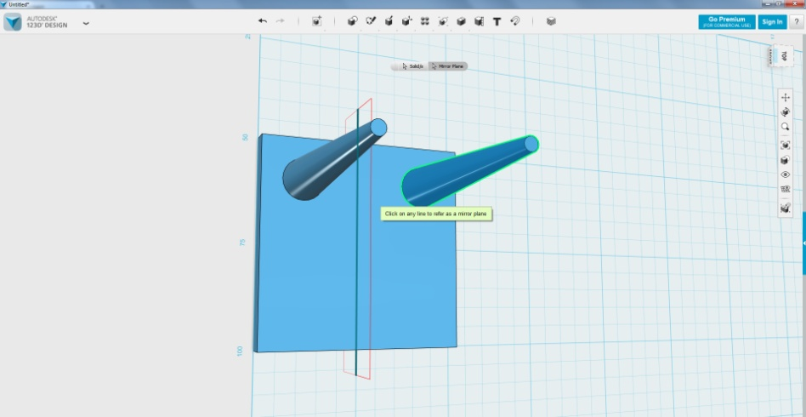
- Затем отражаем сразу две ножки:
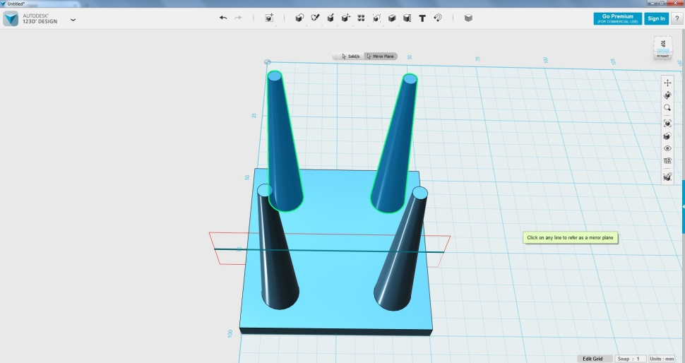
- Табуретка готова:
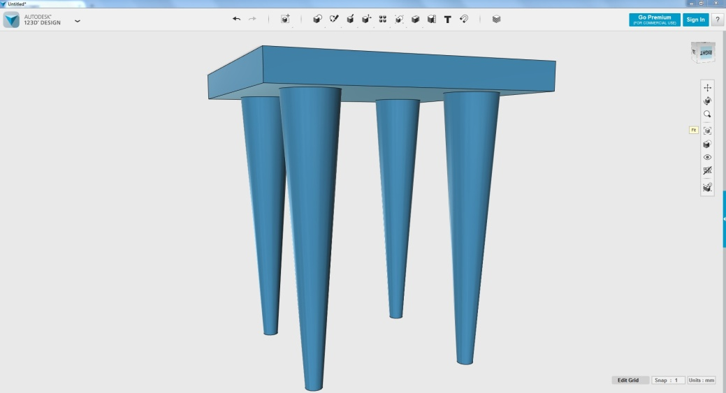
- Далее – можно скруглить кромки основания и ножки, применить материал и сохранить файл по именем taburet.
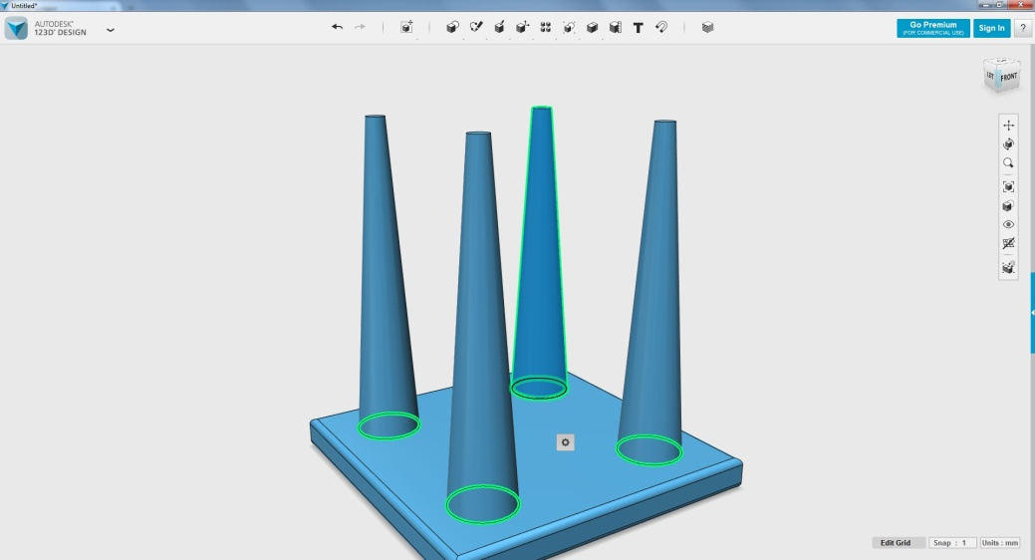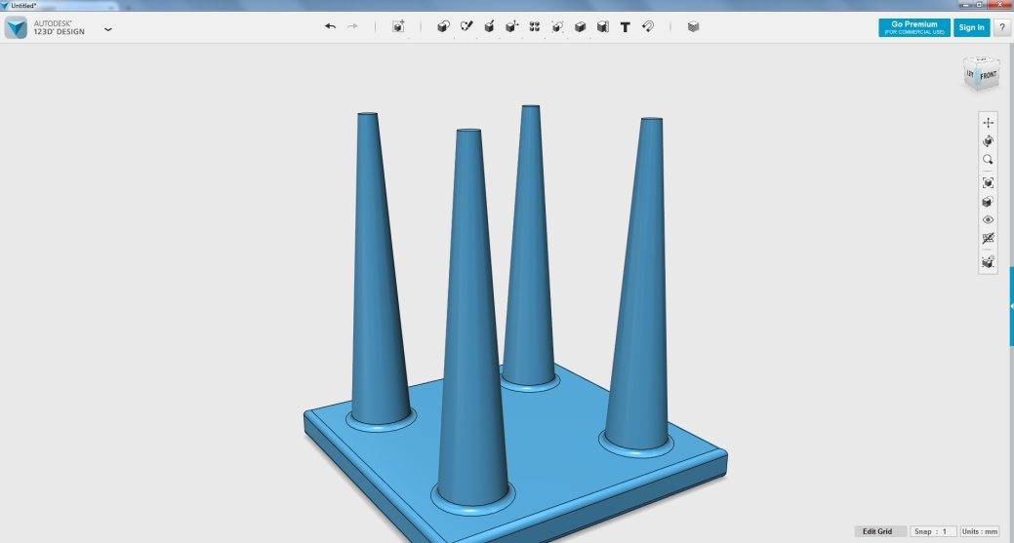

ПРАКТИЧЕСКИЕ ЗАДАНИЯ ДЛЯ ПОДГОТОВКИ К ОЛИМПИАДЕ ПО 3D-МОДЕЛИРОВАНИЮ
Задание 1
Собрать конструкцию из геометрических примитивов согласно рисунку:

Куб, параметры 40х40х40мм

Призма, параметры 15х25х6

Определить объем куба | Ответ: 64000.00 mm^3
Определить объем призмы | Ответ: 14614.179 mm^3
Для всей конструкции определить габаритные размеры | Ответ: 40х40х65
Для всей конструкции определить объем | Ответ: 78614.179 mm^3
Сгруппировать и сохранить под именем zadanie1
Добавить сферу, радиус -15мм
Поставить копию конструкции на расстоянии 60 мм друг от друга

Определить расстояние между точками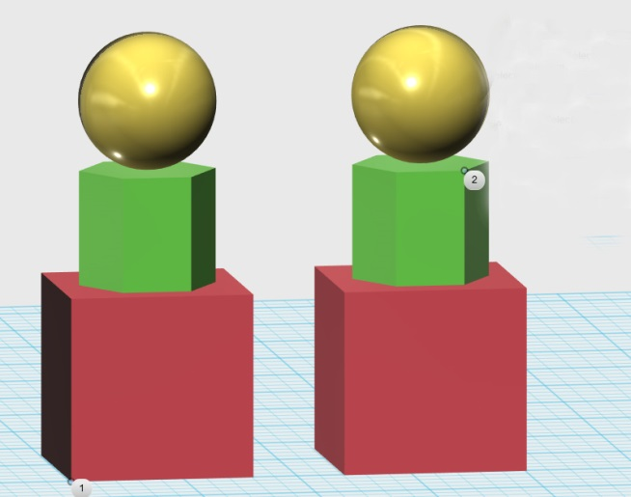 | Ответ:  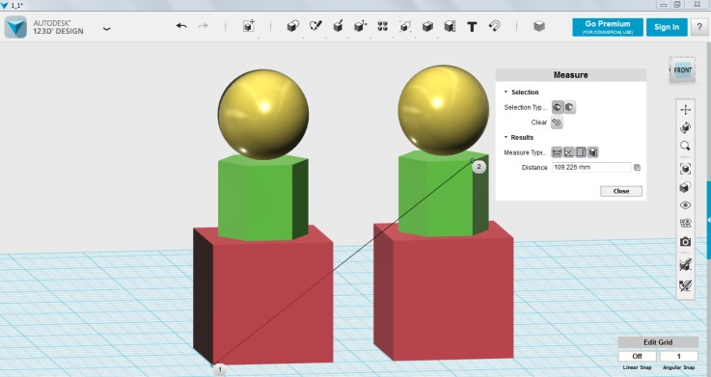  109.226 mm
Определить расстояние между точками  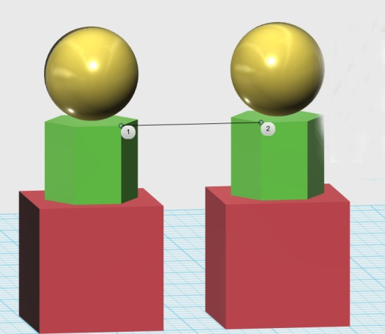 | Ответ  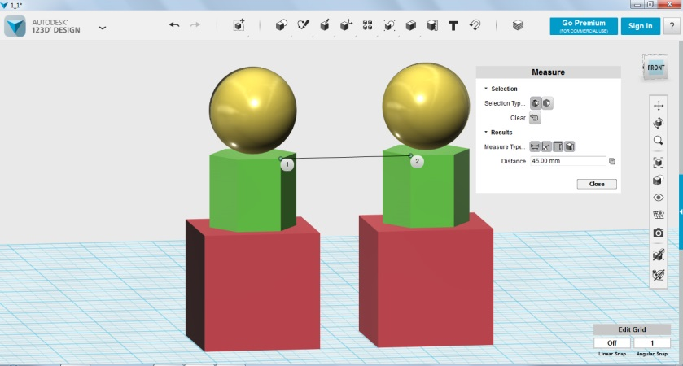
Сохранить файл под именем zadanie1_1

Задание 2

Выполнить 3D-модель согласно рисунку.  Сохранить под именем kolzo  Алгоритм представлен не по порядку, необходимо моделирование сделать в правильно порядке:  - Скругление кольца – 2.  - Заготовка на основе цилиндра, радиус – 50, высота 10.  - Раскрасить сферы.  - Сгруппировать все.  - Сохранить файл.  - Раскрасить кольцо.  - Сделать снимок экрана и изображение сохранить.  - Вырезать отверстие у кольца, радиус – 25.  - Сфера – радиусом 10.  - Выполнить копирование сферы с помощью инструментов группы Pattern, по направлению внутреннего радиуса кольца.  - Поместить сферу на поверхность кольца. | 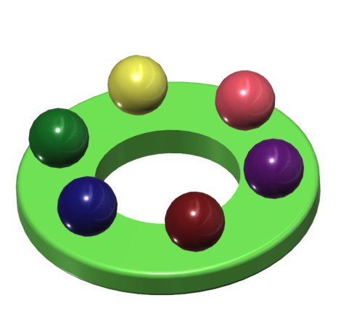

Задание 3

Выполнить 3D-модель согласно рисунку.  Сохранить под именем krugka  Алгоритм выполнения моделирования:  - Вытянуть цилиндр из окружности радиусом 20 мм, высота – 50 мм, вверх расширить на 20 градусов.  - Вырезать с помощью инструмента Shell, толщина стенки 1.  - Ручка – тор, Major Radius - 15, Minor Radius – 2  - Вставить тор согласно рисунку.  - Сделать копию чашки.  - С помощью инструмента группы Combine-Subtract выполнить вычитание ручки из чашки.  - Раскрасить и сгруппировать.  - Сохранить файл. | 